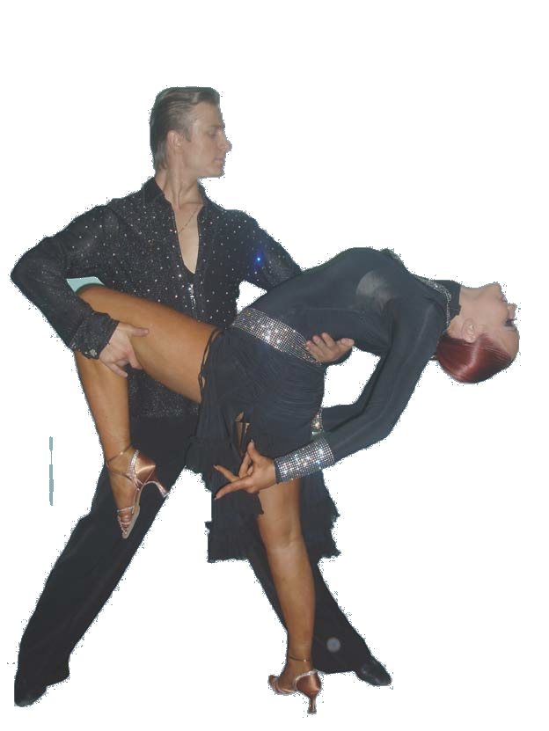

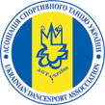
ТРАВНЯ
м.МИКОЛАЇВ
ФЕДЕРАЦІЯ СПОРТИВНОГО ТАНЦЮ ЄВРОПИ
АСОЦІАЦІЯ СПОРТИВНОГО ТАНЦЮ УКРАЇНИ
«ВСЕУКРАЇНСЬКА ГРОМАДСЬКА ОРГАНІЗАЦІЯ «ЛФСТ»

" ВІДКРИТИЙ ЧЕМПІОНАТ
СХІДНОЇ ЕВРОПЫ 2008 "

ОРГАНИЗАТОРИ :
ПРЕЗИДЕНТ ВГО «ЛФСТ»
ВОЛОДИМИР КОНСТАНТИНОВ
ПРЕЗИДЕНТ «ДИНАМО-МИКОЛАЇВ»
МАРИНА КОНСТАНТИНОВА
ИНФОРМАЦІЯ : моб. 8 095 538 01 33 , 8 066 794 58 19
тел/факс (0512) 46 37 14
e-mail : v_konstantinov@ukr.net
www.udsa.com.ua

МІЖНАРОДНА АСОЦІАЦІЯ СПОРТИВНОГО ТАНЦЮ
ФЕДЕРАЦІЯ СПОРТИВНОГО ТАНЦЮ ЄВРОПИ
МІНІСТЕРСТВО УКРАЇНИ У СПРАВАХ СІМ’І, МОЛОДІ ТА СПОРТУ
АСОЦІАЦІЯ СПОРТИВНОГО ТАНЦЮ УКРАЇНИ
ВСЕУКРАЇНСЬКА ГРОМАДСЬКА ОРГАНІЗАЦІЯ «ЛФСТ»
"ВІДКРИТИЙ ЧЕМПІОНАТ СХІДНОЇ ЄВРОПИ 2008"
КСТ «ДИНАМО-МИКОЛАЇВ»

11 травня 2008 року
м. Миколаїв, пр. Леніна,3
(актовий зал Національного університету кораблебудування ім.Адм.Макарова)

Реєстрація: Виключно згідно класифікаційних книжок будь-якої Всеукраїнської організації, яка
займається розвитком спортивного танцю в Україні плюс оригінал свідоцтва про народження
чи паспорт громадянина України ( обов’язково ! )
Костюми: Відповідно до Правили змагань зі спортивного танцю, затверджених Держкомспортом України
(включаючи «Ювенали» ). Починаючи з категорії «Юніори» - вільний стиль, незважаючи на клас.
Фігури: Відповідно до Переліку дозволених фігур АСТУ - Національної федерації України .
Перелік фігур розміщено на інтернет сайті АСТУ: www.udsa.com.ua
Судді: І відділення – ліцензовані будь-якою Всеукраїнською організацією, яка займається розвитком
спортивного танцю в Україні. Наявність суддівської книжки обов’язкова. Суддівські книжки можливо
придбати на змаганнях. ІІ відділення – по запрошенню.
Внески: Змагання проводяться з благодійною метою.
Благодійні внески становлять: - 30 грн. з учасника за програму у І відділені;
- 40 грн. з учасника за програму у П відділені;
Членські внески становлять: - 30 грн. для учасників на одне відділення ;
- 50 грн. для глядачів с гарантованим місцем на одне відділення.
Заявки: Необхідно надсилати до 10 травня 2008 року на e-mail : v_konstantinov@ukr.net

І відділення
ВІДКРИТИЙ ЧЕМПІОНАТ СХІДНОЇ ЄВРОПИ. КЛАСИФІКАЦІЙНІ ЗМАГАННЯ.
8:00 – 9:30 - розминка та реєстрація
10:30 - початок класифікаційних змагань
УВАГА ! Після 9:30 стартовий внесок при реєстрації збільшується удвічі !
1. | Діти 1 | 2002-2003 р.н. | Sw, Ch, J
2. | Діти 2 | 2000-2001 р.н. | Sw, Ch, J
3. | Ювенали 1 «Н» | 99-2000 р.н. | Sw, Q, Ch, J
4. | Ювенали 2 «Н» | 97-98 р.н. | Sw, Q, Ch, J
5. | Дівчата 1 | 96-99 р.н. | 4 Lat
6. | Дівчата 2 | 92-95 р.н. | 4 Lat
7. | Ювенали 1 «Е» | 99-2000 р.н. | 3 Lat, 3 St
8. | Ювенали 2 «Е» | 97-98 р.н. | 3 Lat, 3 St
9. | Ювенали 2 «D» | 97-98 р.н. | 4 Lat
10. | Юніори 1 «Е» | 95-96 р.н. | 3 Lat, 3 St
11. | Юніори 1 «D» | 95-96 р.н. | 4 Lat
12. | Юніори 1 «D» | 95-96 р.н. | 8 танців
13. | Хобі-клас | 1992 р.н. і старші | 4 Lat, 4 St
14. | Юніори 2 ВЧСЄ | 93-94 р.н. | 10 танців
15. | Молодь ВЧСЄ | 90-92 р.н. | 10 танців
НАГОРОДЖЕННЯ: фіналісти – дипломами та призами; призери - медалями, дипломами та призами.
У категоріях «Діти 1» та «Діти 2» нагородження по принципу «золотий, срібний та бронзовий» фінали.
УВАГА!: Працює спортивний комісар.

ІІ відділення
ВІДКРИТИЙ ЧЕМПІОНАТ СХІДНОЇ ЄВРОПИ . РЕЙТИНГОВІ ЗМАГАННЯ.
16:00 – 17:00 - розминка та реєстрація
17:30 - початок чемпіонату та рейтингових змагань

1. | Ювенали ВЧСЄ | 97-99 р.н. | 4 Lat, 4 St
2. | Юніори 1 ВЧСЄ | 95-96 р.н. | 5 Lat, 5 St
3. | Юніори 2 ВЧСЄ | 93-94 р.н. | 5 Lat, 5 St
4. | Молодь 1 ВЧСЄ | 91-92 р.н. | 5 Lat, 5 St
5. | Молодь 2 ВЧСЄ | 1990 р.н. | 5 Lat
6. | Дорослі 1 ВЧСЄ | 88-89 р.н. | 5 Lat
7. | Дорослі 2 ВЧСЄ | 1990 р.н. і старше | 5 St

ВЧСЄ - ВІДКРИТИЙ ЧЕМПІОНАТ СХІДНОЇ ЄВРОПИ

«ЛАТИНА» - Відкритий Чемпіонат ВГО «ЛФСТ» (рейтинг, залік по трьом танцям)
8. | Ювенали | 97-99 р.н. | S, Ch, R
9. | Юніори 1 | 95-96 р.н. | S, Ch, R
10. | Юніори 2 | 93-94 р.н. | S, Ch, R
11. | Молодь | 91-92 р.н. | S, Ch, R
12. | Дорослі 1 | 88-90 р.н. | S, Ch, R
13. | Дорослі 2 | 1987 р.н. і старше | S, Ch, R

УВАГА! : ВІДКРИТИЙ ЧЕМПІОНАТ ВГО «ЛФСТ» «ЛАТИНА»
Змагання відбуваються по трьом танцям у вікових групах рейтингових категорій.
Благодійний внесок - 40 грн. з учасника за програму.
Змагання відбуваються спочатку по однієї парі на паркеті , а потім усі пари разом.

НАГОРОДЖЕННЯ: В усіх категоріях : фіналісти - дипломами та призами;
призери - медалями, дипломами та призами.
У категоріях ВЧСЄ : фіналісти - дипломами та призами;
призери - медалями, дипломами та призами;
переможці - кубками, медалями, дипломами та призами.

Організатори: Президент ВГО «ЛФСТ» Володимир Константинов
моб. 8 095 538 01 33, 8 066 794 58 19, 8 068 267 26 65
тел\факс (0512) 46 37 14 e-mail: v_konstantinov@ukr.net
http://www.udsa.com.ua
Президент КСТ «Динамо-Миколаїв» Марина Константинова
моб. 8 066 926 62 36

